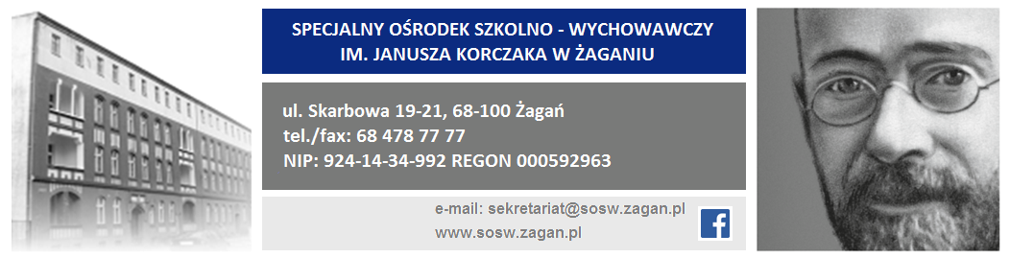SPRAWOZDANIE Z PRACY PEDAGOFGA/ PSYCHOLOGA SZKOLNEGO*
W I SEMETSRZE/ ROKU SZKOLNYM ……..*

Zadania realizowane były we współpracy z:
-
-
w formie:
-
-
Najczęściej wykorzystywanymi metodami pracy były:
-
-
W I semestrze roku szkolnego ……./w roku szkolnym…….. działania pedagoga/ psychologa obejmowały*:
- Prowadzenie badań i działań diagnostycznych dotyczących uczniów, w zakresie rozpoznawania indywidualnych potrzeb i potencjalnych możliwości uczniów, rozpoznawania sytuacji opiekuńczo – wychowawczej, określenia odpowiednich form pomocy psychologiczno – pedagogicznej.
W ramach tego działania
- …………
W/w działania realizowano poprzez:
- ………….

W/w działania dokumentowano poprzez:
- ……….

- Poradnictwo i pomoc psychologiczna. Poradnictwem i pomocą psychologiczną objęci zostali uczniowie zakwalifikowani na podstawie orzeczeń PPP, opinii PPP, opinii lekarzy specjalistów, obserwacji oraz na wniosek rodziców/opiekunów prawnych, nauczycieli i innych uprawnionych osób. Pomoc psychologiczna udzielana była uczniowi za zgodą rodziców.

W ramach tego działania:
- ……….
W/w działania realizowano poprzez:
- ……….
W/w działania dokumentowano poprzez:
- ………

- Zapewnienie uczniom doradztwa w zakresie wyboru kierunku dalszego kształcenia i zawodu.
W ramach tego działania:
- …………..
W/w działania realizowano poprzez:
- …………..

W/w działania dokumentowano poprzez:
- …………..

- Udzielanie pomocy wychowawcom klas i nauczycielom w rozpoznawaniu indywidualnych potrzeb uczniów oraz analizowaniu niepowodzeń szkolnych.
W ramach tego działania:
- ……………….
W/w działania realizowano poprzez:
- ………………..
W/w działania dokumentowano poprzez:
- ………………..

- Wspieranie uczniów z uzdolnieniami.
W ramach tego działania:
- ……………….
W/w działania realizowano poprzez:
- ………………..
W/w działania dokumentowano poprzez:
- ………………..
- Przeciwdziałanie przemocy i niedostosowaniu społecznemu uczniów
W ramach tego działania:
- …………………..
W/w działania realizowano poprzez:
- ……………………
W/w działania dokumentowano poprzez:
- ………………….

- Realizacja zadań wynikających z programu wychowawczo - profilaktycznego Ośrodka
W ramach tego działania:
- …………….
W/w działania realizowano poprzez:
- ………………..
W/w działania dokumentowano poprzez:
- …………..

- Bezpieczeństwo uczniów w Ośrodku.
W ramach tego działania:
- ………..
W/w działania realizowano poprzez:
- ……………..
W/w działania dokumentowano poprzez:
- …………….

- Bezpieczeństwo w Internecie.
W ramach tego działania:
- …………………..
W/w działania realizowano poprzez:
- ……………………
W/w działania dokumentowano poprzez:
- ………………………

- Współpraca wewnątrzszkolna.
W ramach tego działania:
- ……………...
W/w działania realizowano poprzez:
- …………

W/w działania dokumentowano poprzez:
- ………….

- Współdziałanie z instytucjami i organizacjami w środowisku.
W ramach tego działania:
- ….........
W/w działania realizowano poprzez:
- …………

W/w działania dokumentowano poprzez:
- ………….

- Zadania dodatkowe (warsztaty, badania, konsultacje).
W ramach zadań dodatkowych:
- ………………….
W/w działania dokumentowałam poprzez:
- ………………………

Podsumowanie: ………………….

Wnioski do pracy w drugim semestrze/ w kolejnym roku szkolnym* ………………

Żagań, dnia ………………………. Podpis nauczyciela …………………………….

*niepotrzebne skreślić

